# **附件1**

学习通使用指南

# 一、安装登录

**方法1：扫描二维码**



第一步：扫描二维码

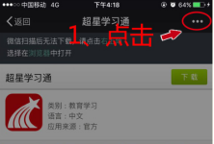

第二步：点击右上角（如图）然后选择“在浏览器中打开”

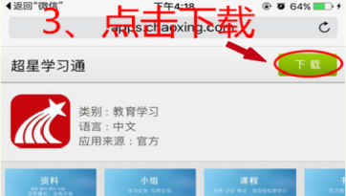

第三步：点击绿色下载按钮(如图)

**方法2：在APP Store或者应用市场，搜索“学习通”进行下载。**

**学习通登录指南**

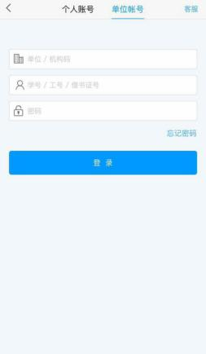**有泛雅账户的教师登陆方式：**

进入界面选择“单位用户登录”

输入学校名称、教师帐号、密码（即登录平台的帐号、密码）

第一次登录初始密码为：123456

# 二、创建课程

  在首页下方菜单栏点击“课程·小组”，进入课程小组页面后再点击“我的课程”，您就能看到您的课程列表，  点击课程列表页面中间“新建课程”按钮或右上角+号新建课程（输入课程名称、教师名称、上传课程封面（拍照或自相册选择），点击右上角完成，就创建了一门课程。以后您每次再打开学习通，选择“课程·小组”→“我的课程”，就会显示您已经创建的全部课程。

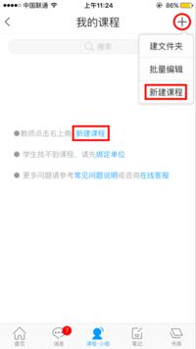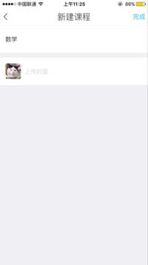

具体课程功能模块介绍。

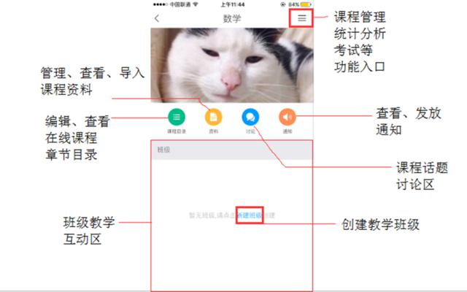

## 三、创建班级

课程建设完成后，需要添加学生才能进行教学。教学以班级为单位，所以需要创建班级。在课程页面点击创建班级，输入班级名称即可，班级创建后，会生成二维码和邀请码，学生用手机扫码或者在学习通首页输入邀请码就可以加入班级（学生注册登录流程与教师相若）。您也可以点击“＋”，邀请学生加入班级（如图右一）。

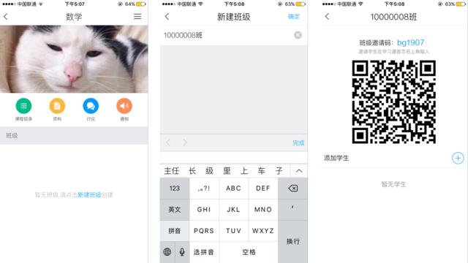

# 互动教学

激活课堂

|  |  |  |
| --- | --- | --- |
| **控件名** | **功能** | **其他特性** |
| **签到** | 让学生完成签到，教师可查看实时签到情况。 | 可以通过群聊点击任务、签到码、二维码、手势完成签到；  可以设置是否允许学生查看统计、是否推送消息、是否获取距离、任务时长。 |
| **投票/问卷** | 发布调查让学生实时回答；教师可以实时看到学生回答统计。 | 可以发布单选题、多选题和简答题，题目可以添加图片；  可以设置积分、任务时长和是否允许学生查看统计。 |
| **作业/测验** | 发布测验题让学生回答，教师可以实时看到学生回答统计。 | 可以设置单选题、多选题、简答题、填空题、判断题、投票题；  可以设置正确答案、积分、任务时长和是否允许学生查看统计。 |
| **评分** | 让学生为老师同学的课堂表现评分。 | 可以设置是否匿名评分、是否允许查看评分统计、设置任务时长。  可以设置评分标准。 |
| **直播** | 教师远程直播，学生通过多终端在线观看。 | 可以设置是否允许回看，可以直播同时进行讨论。 |
| **讨论** | 师生就特定的话题进行讨论。 | 可以置顶、点赞、收藏、转发、赞赏（发红包）。  可以评分。 |
| **抢答** | 让学生通过学习通抢答课堂提问。 | 可以设置不同名次的分数、任务时长。  可以根据回答情况给每个人打分。 |
| **选人** | 随机选出多名学生完成指定任务。 | 摇一摇继续选人。可以根据回答情况给每个人打分。  支持标题图片。 |
| **任务** | 让学生在规定时间内按照要求完成任务 | 可以设置在线提交、设置任务时长。 |
| **在线课堂** | 投放PPT，与学生实时互动。 | 投放大屏幕、同步PPT给学生、锁定学生屏幕。 |

# 五、数据统计

学习通基于超星教学大数据统计引擎，为教师提供教学运行数据统计功能。如图左一在课程教学页面，我们可以点击右上角的菜单按钮-->“课程统计”，查看学生的实时分数、学习进度和访问活跃度。如图左二所示：在学情统计界面可以实时跟踪学生学习情况、课堂积分、签到率、本月访问量以及课程讨论情况等。如图右二所示：在成绩统计界面以班级为单位查看学生的综合成绩并以饼状图的形式显示。再点击每个学生的状态栏可以查看如图右一所示的学生名片界面，显示学生的详细信息。

